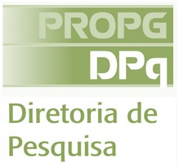



TERMO DE ACEITE/CONCORDÂNCIA

Título do Resumo:
Área de Conhecimento:

Orientador(a):
Assinatura Orientador(a):

Bolsista:
Assinatura Bolsista:

